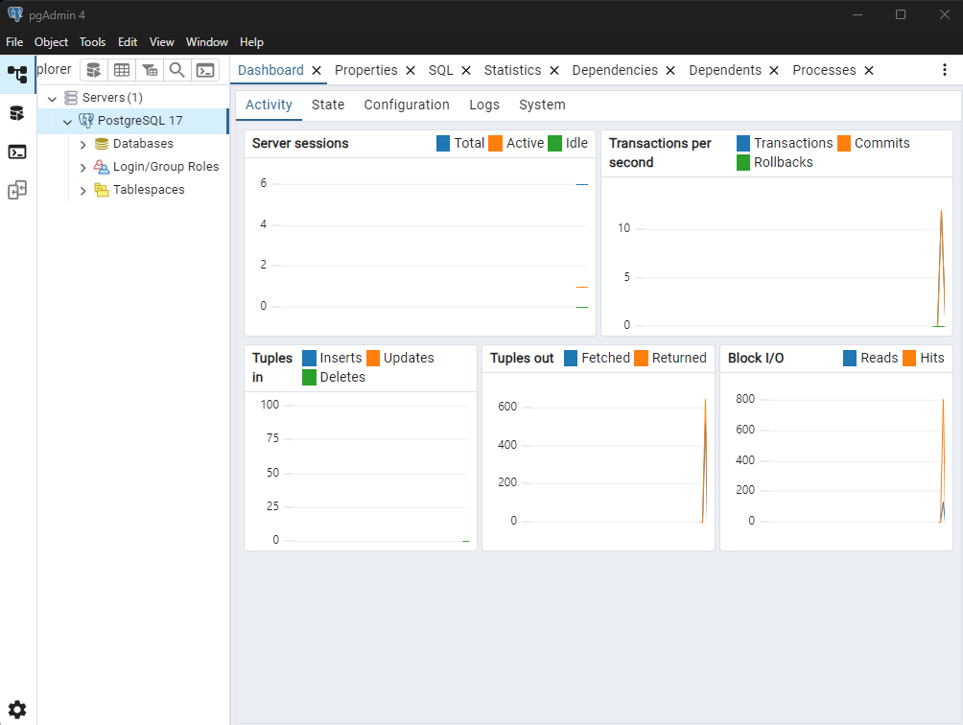  
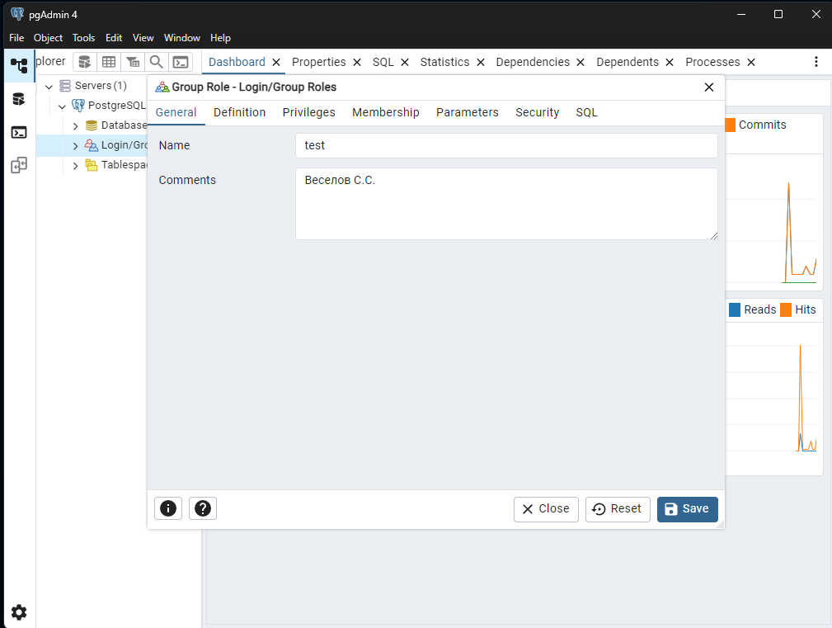

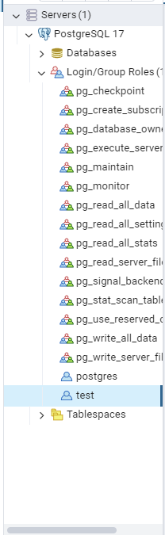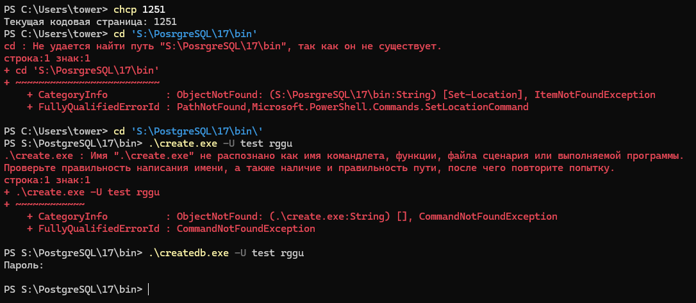

1. Создать бд на основе данных с сайта о вылетах самолетов (10 записей) (как вы их видите в excel?)

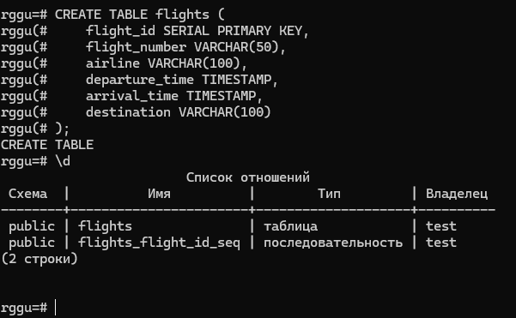

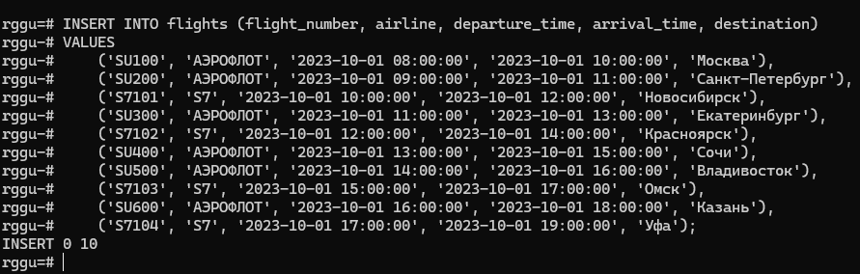

1. Вывести все самолеты принадлежащие компании АЭРОФЛОТ

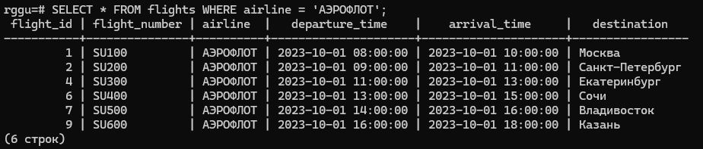

1. Вывести все самолеты не принадлежащие компании АЭРОФЛОТ

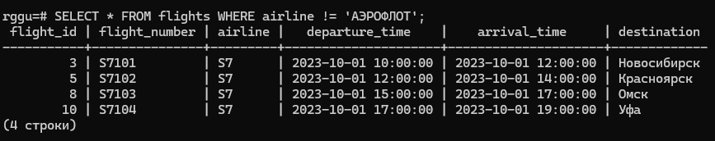

1. Скачать данные из таблицы рейсов самолетов

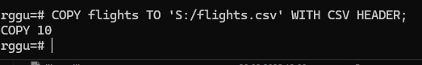

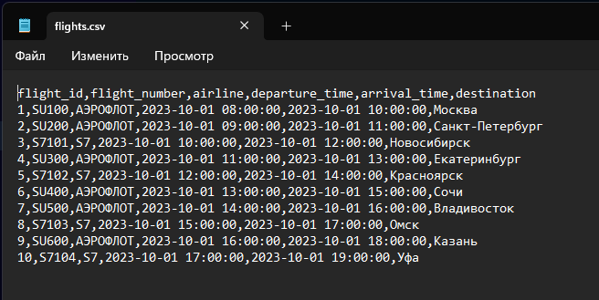

1. Удалить все данные из таблицы рейсы самолетов

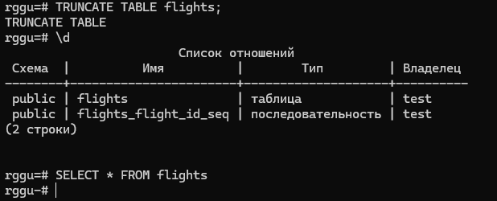

1. Импортировать данные в таблицу рейсы самолетов

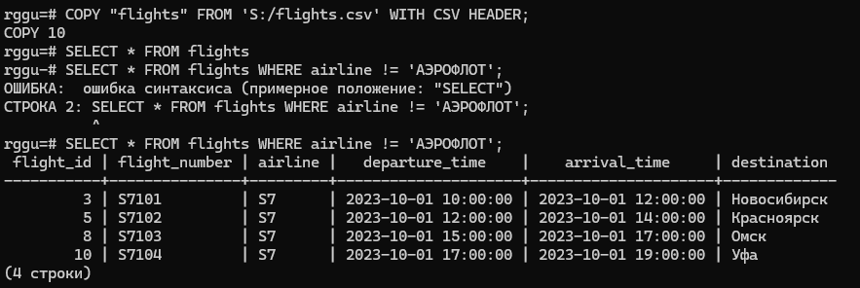

7. Изменить данные для всех самолетов принадлежащие компании АЭРОФЛОТ на

АЭРОФЛОТ 2

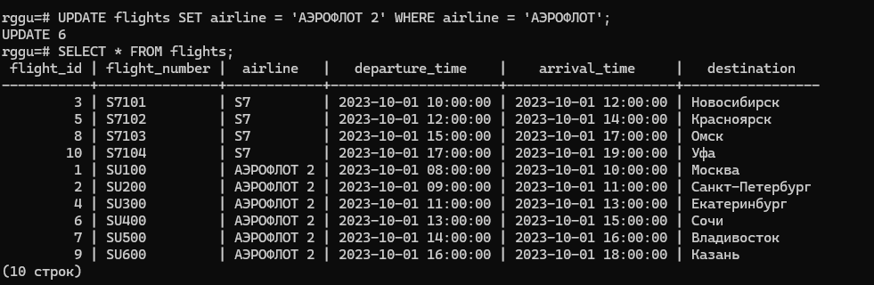

1. Удалить все данные о компании S7

